# 某某某软件

# 需求分析与概要设计

## 项目说明

## 项目目标：

本项目旨在结合音乐，情绪，日记，打造一个用户能够每天通过填写自己情绪，书写日记，添加音乐来记录自己日常生活的情绪状态。

## 软硬件环境需求

介绍软件的运行环境，包括操作系统、数据库、网络等方面等要求。

## 使用的关键技术：

介绍软件使用到的关键技术，包括技术难点和亮点。

## 需求分析

## 系统用例



图 1 系统用例图

1. **每日心情打卡**

**参与者**：用户

**基本事件流**：用户进入软件界面，选择学期，能够看到心情打卡的功能模块。用户可以自行选择今日情绪，如：开心，焦虑，悲伤等。用户也能够自行选择书写今日感想。本模块还提供添加歌曲的功能，用户能够通过本地上传或者粘贴外部链接的方式选择今日的代表歌曲。用户在通过点击“添加”按钮，完成今日心情打卡。

1. **打卡记录管理**

**参与者**：用户

**基本事件流**：用户点击左侧工具栏中的打卡“打卡记录管理”按钮，主界面会切换成打卡记录管理页面。在该页面中，用户能够完成对往日打卡记录的增删改查这样的基本功能。

1. **数据分析与可视化**

**参与者**：用户

**基本事件流：**用户能够在软件主界面看到“情绪概览”，“歌词云”这两个模块。“情绪概览”部分，用户能够看到近期“情绪饼图”/“情绪折线图”（可以设置近数天，数周的功能）。在“歌词云”部分，软件提取用户每日心情打卡的关键词，生成云图，用户能够直观感受到近期情绪变化，歌曲关键词等。（后续需要添加的主要是：年度音乐总结：记录用户最常出现的情绪、TOP10 歌曲、最长连续记录日）（考虑实现登录音乐账号功能。）

1. **情绪趋势追踪**

**参与者**：用户

**基本事件流**：软件追踪记录用户在使用中的情绪，分析用户的情感趋势。当用户情绪波动过大（如：长时间负面情绪的时候，软件自动提醒用户休息，给出用户正能量建议）

1. **随机回忆/时间胶囊**

**参与者：**用户

**基本事件流**：软件给出两个按钮：“随机回忆”，“解锁日期”。点击“随机回忆”按钮后，用户能够查询过去随机一天的情绪记录。点击“随机回忆”按钮后，用户能够查看某个特别日子（如生日，节日）时的音乐心情记录。

说明：

（1）用例图使用StarUML或华为的CodeArts Modeling绘制，要画出用户角色和对应用例

（2）用例是描述用户使用软件的场景，不要把用户看不到的后台功能画在用例图上。这里的用户不仅是人，也可以是外部系统。

（3）一个用例可以有不同粒度，但一个用例要是一个完整使用场景，不要把单个步骤作为用例。

（4）用例之间有泛化、包含和扩展关系。泛化适用于表示一个抽象用例的多种不同实现。包含是一个复杂用例的多个细粒度用例。扩展表示一个用例的扩展能力，没有这个扩展用例原用例还是完整的。

（5）对用例图中的各个用例进行详细说明，从使用者的角度说明如何使用系统，不用描述软件系统内部如何实现该功能

## 业务流程



图 2图书续借流程图

说明：

1. 使用UML活动图（使用StarUML或华为的CodeArts Modeling绘制）画出系统的使用和操作过程。
2. 不用画出所有的使用场景，画出一两个关键用例的使用过程即可
3. 在需求阶段，活动图可以画系统做了什么，但不用画系统内部如何做的。

## 概要设计

## 功能模块设计



图 3功能模块图

说明：

1. 对各个功能模块需要完成的事情进行简要介绍。
2. 注意功能模块图和用例图不同，这里偏重于软件实现需要做功能模块，有些模块可能用户看不见，但也要画处理。
3. 按照功能来划分模块，不要按照前后端来划分模块。一个模块可能包括前端也包括后端功能。功能模块和代码结构并对应。
4. **个人考试查询**

**输入：**学生的学号、学期

**输出：**学生某学期的成绩单

**功能概述：** 使用学号、学期查询成绩表，得到学生的某学期的所有成绩，将成绩以成绩单的形式在界面展示，不及格的成绩标注为红色。

1. **课程成绩查询**

**。。。。。。**

## 核心类图

说明：

1. 类图可以使用StarUML或CodeArts Modeling绘制
2. 画出系统中的关键类以及相互之间的关系。这里关键类包括实体类、控制类和边界类三种。实体类描述系统中使用的数据，控制类描述系统的操作和业务过程，边界类描述系统与外界（如用户或数据库）的交互。



图 4核心类图

## 界面设计

说明：

1. 页面流程图：画一个系统的页面及其如何相互跳转的
2. 界面原型：画出系统主要操作界面，手绘示意图即可, 也可以用墨刀在线画更正式的UI原型

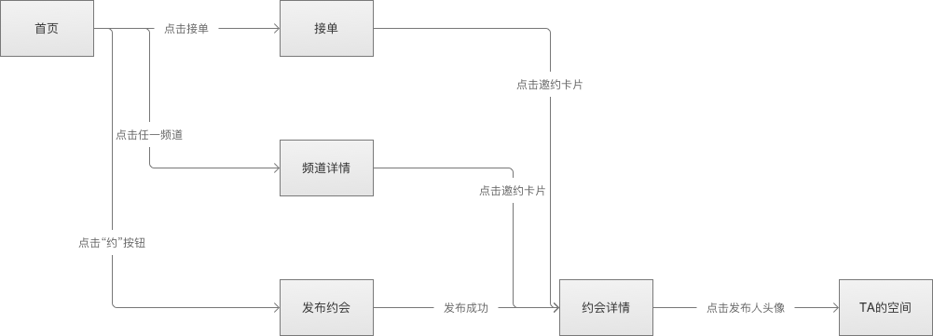

图 5 页面流程图

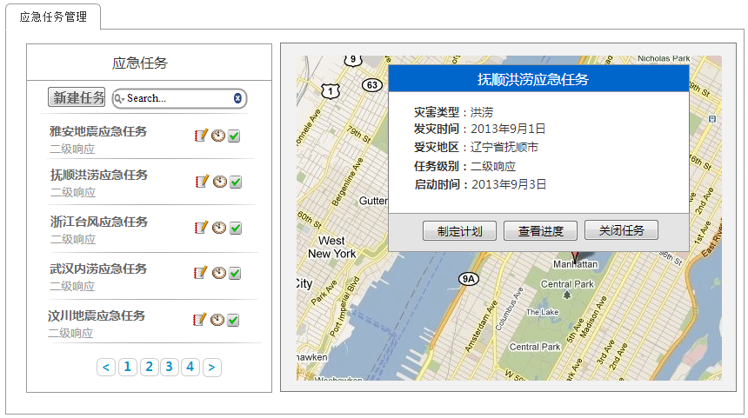

图 5 系统界面